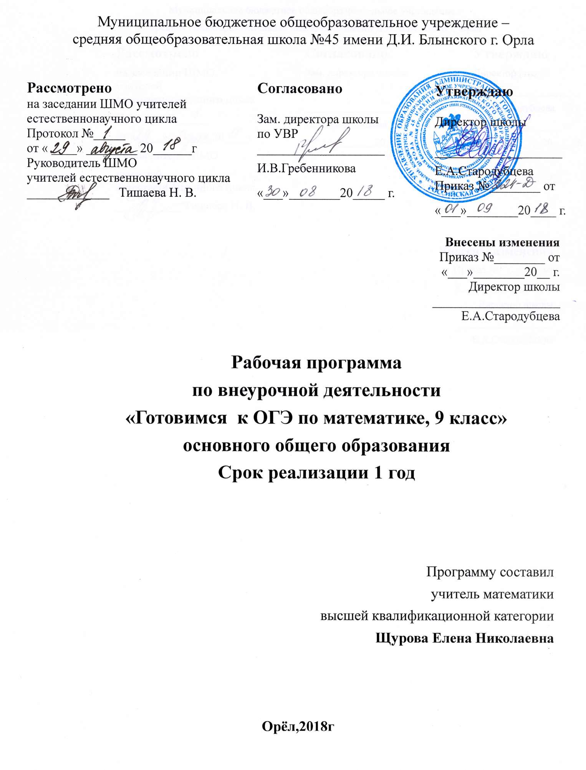

Планируемые результаты освоения программы:
личностные:
1) сформированность ответственного отношения к учению, готовность и способности обучающихся к саморазвитию и самообразованию на основе мотивации к обучению и познанию, выбору дальнейшего образования на базе ориентировки в мире профессий и профессиональных предпочтений, осознанному построению индивидуальной образовательной траектории с учётом устойчивых познавательных интересов;
2) сформированность целостного мировоззрения, соответствующего современному уровню развития науки и общественной практики;
3) сформированность коммуникативной компетентности в общении и сотрудничестве со сверстниками, старшими и младшими, в образовательной, общественно полезной, учебно-исследовательской, творческой и других видах деятельности;
4) умение ясно, точно, грамотно излагать свои мысли в устной и письменной речи, понимать смысл поставленной задачи, выстраивать аргументацию, приводить примеры и контрпримеры;
5) представление о математической науке как сфере человеческой деятельности, об этапах её развития, о её значимости для развития цивилизации;
6) критичность мышления, умение распознавать логически некорректные высказывания, отличать гипотезу от факта;
7) креативность мышления, инициатива, находчивость, активность при решении алгебраических задач;
8) умение контролировать процесс и результат учебной математической деятельности;
- способность к эмоциональному восприятию математических объектов, задач, решений, рассуждений.
Метапредметные:
1) умение самостоятельно планировать альтернативные пути достижения целей, осознанно выбирать наиболее эффективные способы решения учебных и познавательных задач;
2) умение осуществлять контроль по результату и по способу действия на уровне произвольного внимания и вносить необходимые коррективы;
3) умение адекватно оценивать правильность или ошибочность выполнения учебной задачи, её объективную трудность и собственные возможности её решения;
4) осознанное владение логическими действиями определения понятий, обобщения, установления аналогий, классификации на основе самостоятельного выбора оснований и критериев, установления родовидовых связей;
5) умение устанавливать причинно-следственные связи; строить логическое рассуждение, умозаключение (индуктивное,дедуктивное и по аналогии) и выводы;
6) умение создавать, применять и преобразовывать знаково-символические средства, модели и схемы для решения учебных и познавательных задач;
7) умение организовывать учебное сотрудничество и совместную деятельность с учителем и сверстниками: определять цели, распределение функций и ролей участников, взаимодействие и общие способы работы; умение работать в группе: находить общее решение и разрешать конфликты на основе согласования позиций и учёта интересов; слушать партнёра; формулировать, аргументировать и отстаивать своё мнение;
8) сформированность учебной и общепользовательской компетентности в области использования информационно-коммуникационных технологий (ИКТ-компетентности);
9) первоначальные представления об идеях и о методах математики как об универсальном языке науки и техники, о средстве моделирования явлений и процессов;
10) умение видеть математическую задачу в контексте проблемной ситуации в других дисциплинах, в окружающей жизни;
11) умение находить в различных источниках информацию,необходимую для решения математических проблем, и представлять её в понятной форме; принимать решение в условиях неполной и избыточной, точной и вероятностной информации;
12) умение понимать и использовать математические средства наглядности (рисунки, чертежи, схемы и др.) для иллюстрации, интерпретации, аргументации;
13) умение выдвигать гипотезы при решении учебных задач и понимать необходимость их проверки;
14) умение применять индуктивные и дедуктивные способы рассуждений, видеть различные стратегии решения задач;
15) понимание сущности алгоритмических предписаний и умение действовать в соответствии с предложенным алгоритмом;
16) умение самостоятельно ставить цели, выбирать и создавать алгоритмы для решения учебных математических проблем;
17) умение планировать и осуществлять деятельность, направленную на решение задач исследовательского характера.
Предметные(алгебра):
1) умение работать с математическим текстом (структурирование, извлечение необходимой информации), точно и грамотно выражать свои мысли в устной и письменной речи, применяя математическую терминологию и символику, использовать различные языки математики (словесный, символический, графический), обосновывать суждения, проводить классификацию, доказывать математические утверждения;
2) владение базовым понятийным аппаратом: иметь представление о числе, владение символьным языком алгебры, знание элементарных функциональных зависимостей, формирование представлений о статистических закономерностях в реальном мире и о различных способах их изучения, об особенностях выводов и прогнозов, носящих вероятностный характер;
3) умение выполнять алгебраические преобразования рациональных выражений, применять их для решения учебных; математических задач и задач, возникающих в смежных учебных предметах;
4) умение пользоваться математическими формулами и самостоятельно составлять формулы зависимостей между величинами на основе обобщения частных случаев и эксперимента;
5) умение решать линейные и квадратные уравнения и неравенства, а также приводимые к ним уравнения, неравенства, системы; применять графические представления для решения и исследования уравнений, неравенств, систем; применять полученные умения для решения задач из математики, смежных предметов, практики;
6) овладение системой функциональных понятий, функциональным языком и символикой, умение строить графики функций, описывать их свойства, использовать функционально-графические представления для описания и анализа математических задач и реальных зависимостей;
7) овладение основными способами представления и анализа статистических данных; умение решать задачи на нахождение частоты и вероятности случайных событий;
8) умение применять изученные понятия, результаты и методы при решении задач из различных разделов курса, в том числе задач, не сводящихся к непосредственному применению известных алгоритмов.
Предметные(геометрия):
1. овладение базовым понятийным аппаратом по основным разделам содержания; представление об основных изучаемых понятиях (число, геометрическая фигура) как важнейших математических моделях, позволяющих описывать и изучать реальные процессы и явления;
2. умение работать с геометрическим текстом (анализировать, извлекать
необходимую информацию), точно и грамотно выражать свои мысли в устной и письменной речи с применением математической терминологии и символики, использовать различные языки математики, проводить классификации, логические обоснования, доказательства математических утверждений;
3. овладение навыками устных, письменных, инструментальных вычислений;
4. овладение геометрическим языком, умение использовать его для описания
предметов окружающего мира, развитие пространственных представлений и
изобразительных умений, приобретение навыков геометрических построений;
5. усвоение систематических знаний о плоских фигурах и их свойствах, а также на наглядном уровне – о простейших пространственных телах, умение применять систематические знания о них для решения геометрических и практических задач;
6. умение измерять длины отрезков, величины углов, использовать формулы для нахождения периметров геометрических фигур (треугольника);
  - умение применять изученные понятия, результаты, методы для решения задач практического характера и задач из смежных дисциплин с использование при необходимости справочных материалов, калькулятора, компьютера.
Требования к уровню подготовки учащихся 9 класса
Выпускник научится:
– следующие понятия: вектор, сумма и разность векторов; произведение вектора на число, скалярное произведение векторов; синус, косинус, тангенс, котангенс; теорема синусов и косинусов; решение треугольников; соотношение между сторонами и углами треугольника;
– определение многоугольника; формулы длины окружности и площади круга; свойства вписанной и описанной окружности около правильного многоугольника; понятие движения на плоскости: симметрия, параллельный перенос, поворот.
Выпускник научится:
– пользоваться геометрическим языком для описания предметов окружающего мира;
– распознавать геометрические фигуры, различать их взаимное расположение;
– изображать геометрические фигуры; выполнять чертежи по условию задач; осуществлять преобразования фигур;
– распознавать на чертежах, моделях и в окружающей обстановке основные пространственные тела, изображать их;
– в простейших случаях строить сечения и развертки пространственных тел;
– проводить операции над векторами, вычислять длину и координаты вектора, угол между векторами;
– вычислять значения геометрических величин (длин, углов, площадей, объемов); в том числе: для углов от 0°до 180° определять значения тригонометрических функций по заданным значениям углов; находить значения тригонометрических функций по значению одной из них; находить стороны, углы и площади треугольников, длины ломаных, дуг окружности, площадей основных геометрических фигур и фигур, составленных из них;
– решать геометрические задачи, опираясь на изученные свойства фигур и отношений между ними, применяя дополнительные построения, алгебраический и тригонометрический аппарат, симметрию;
– проводить доказательные рассуждения при решении задач, используя известные теоремы, обнаруживая возможности для их использования;
– решать простейшие планиметрические задачи в пространстве.
Использовать приобретенные знания и умения в практической деятельности и повседневной жизни:
– для описания реальных ситуаций на языке геометрии;
– для расчетов, включающих простейшие тригонометрические формулы;
– при решении геометрических задач с использованием тригонометрии;
– для решения практических задач, связанных с нахождением геометрических величин (используя при необходимости справочники и технические средства);
– при построении геометрическими инструментами (линейка, угольник, циркуль, транспортир).
Выпускник овладеет компетенциями:
– информационной;
– коммуникативной;
– математической (прагматической), подразумевающей, что учащиеся умеют использовать математические знания, арифметический, алгебраический аппарат для описания и решения проблем реальной жизни, грамотно выполнять алгоритмические предписания и инструкции на математическом материале, пользоваться математическими формулами, применять приобретенные алгебраические преобразования и функционально-графические представления для описания и анализа закономерностей, существующих в окружающем мире и в смежных предметах;
– социально-личностной, подразумевающей, что учащиеся владеют стилем мышления, характерным для математики, его абстрактностью, доказательностью, строгостью, умеют проводить аргументированные рассуждения, делать логически обоснованные выводы, проводить обобщения и открывать закономерности на основе анализа частных примеров, эксперимента, выдвигать гипотезы, ясно и точно выражать свои мысли в устной и письменной речи;
– общекультурной, подразумевающей, что учащиеся понимают значимость математики как неотъемлемой части общечеловеческой культуры, воздействующей на иные области культуры, понимают, что формальный математический аппарат создан и развивается с целью расширения возможностей его применения к решению задач, возникающих в теории и практике, умеют уместно использовать математическую символику;
– предметно-мировоззренческой, подразумевающей, что учащиеся понимают универсальный характер законов математической логики, применимых во всех областях человеческой деятельности, владеют приемами построения и исследования математических моделей при решении прикладных задач.

Содержание учебного курса:
1.Числа, числовые выражения, проценты Натуральные числа. Арифметические действия с натуральными числами. Свойства арифметических действий. Делимость натуральных чисел. Делители и кратные числа. Признаки делимости на 2, 3, 5, 9, 10. Деление с остатком. Простые числа. Разложение натурального числа на простые множители. Нахождение НОК, НОД. Обыкновенные дроби, действия с обыкновенными дробями. Десятичные дроби, действия с десятичными дробями. Применение свойств для упрощения выражений. Тождественно равные выражения. Проценты. Нахождение процентов от числа и числа по проценту.
2. Буквенные выражения. Выражения с переменными. Тождественные преобразования выражений с переменными. Значение выражений при известных числовых данных переменных.
3. Преобразование выражений. Формулы сокращенного умножения. Рациональные дроби. Одночлены и многочлены. Стандартный вид одночлена, многочлена. Коэффициент одночлена. Степень одночлена, многочлена. Действия с одночленами и многочленами. Разложение многочлена на множители. Формулы сокращенного умножения. Способы разложения многочлена на множители. Рациональные дроби и их свойства. Допустимые значения переменных. Тождество, тождественные преобразования рациональных дробей. Степень с целым показателем и их свойства. Корень n-ой степени, степень с рациональным показателем и их свойства.
4.Уравнения и неравенства. Линейные уравнения с одной переменной. Корень уравнения. Равносильные уравнения. Системы линейных уравнений. Методы решения систем уравнений: подстановки, метод сложения, графический метод. Квадратные уравнения. Неполное квадратноеуравнение. Теорема Виета о корнях уравнения. Неравенства с одной переменной. Система неравенств. Методы решения неравенств и систем неравенств: метод интервалов, графический метод.
5. Прогрессии: арифметическая и геометрическая числовые последовательности. Разность арифметической прогрессии. Формула n-ого члена арифметической прогрессии. Формула суммы n членов арифметической прогрессии. Геометрическая прогрессия. Знаменатель геометрической прогрессии. Формула n-ого члена геометрической прогрессии. Формула суммы n членов геометрической прогрессии. Сумма бесконечной геометрической прогрессии.
6.Функции и графики. Понятие функции. Функция и аргумент. Область определения функции. Область значений функции. График функции. Нули функции. Функция, возрастающая на отрезке.
Функция, убывающая на отрезке. Линейная функция и ее свойства. График линейной функции. Угловой коэффициент функции. Обратно пропорциональная функция и ее свойства. Квадратичная функция и ее свойства. График квадратичной функции. Степенная функция. Четная, нечетная функция. Свойства четной и нечетной степенных функций. Графики степенных функций. Чтение графиков функций.
7. Текстовые задачи. Текстовые задачи на движение и способы решения. Текстовые задачи на вычисление объема работы и способы их решений. Текстовые задачи на процентное содержание веществ в сплавах, смесях и растворах, способы решения .
8. Элементы статистики и теории вероятностей. Среднее арифметическое, размах, мода. Медиана, как статистическая характеристика. Сбор и группировка статистических данных. Методы решения комбинаторных задач: перебор возможных вариантов, дерево вариантов, правило 7умножения. Перестановки, размещения, сочетания. Начальные сведения из теории вероятностей. Вероятность случайного события. Сложение и умножение вероятностей.
9. Треугольники. Высота, медиана, средняя линия треугольника. Равнобедренный и равносторонний
треугольники. Признаки равенства и подобия треугольников. Решение треугольников. Сумма углов треугольника. Свойства прямоугольных треугольников. Теорема Пифагора. Теорема синусов и косинусов. Неравенство треугольников. Площадь треугольника.
10. Многоугольники.Виды многоугольников. Параллелограмм, его свойства и признаки. Площадь параллелограмма. Ромб, прямоугольник, квадрат. Трапеция. Средняя линия трапеции. Площадь трапеции. Правильные многоугольники.
11. Окружность. Касательная к окружности и ее свойства. Центральный и вписанный углы. Окружность, описанная около треугольника. Окружность, вписанная в треугольник. Длина окружности. Площадь круга.
- Решение тренировочных вариантов и заданий из открытого банка заданий ГИА-9

В ходе освоения содержания курса учащиеся получают возможность:
- развить представления о числе и роли вычислений в человеческой практике; сформировать практические навыки выполнения письменных, инструментальных вычислений, развить вычислительную культуру;
- овладеть символическим языком алгебры, выработать формально-оперативные алгебраические умения и научиться применять их к решению математических и нематематических задач;
- изучить свойства и графики элементарных функций;
- освоить основные факты и методы планиметрии, познакомиться с простейшими пространственными телами и их свойствами;
- получить представления о статистических закономерностях в реальном мире и о различных способах их изучения, об особенностях выводов и прогнозов, носящих вероятностный характер.

Тематическое планирование курса

№ | Содержание курса | Кол-во часов
1 | Модуль «Алгебра» | 26ч
2 | Модуль «Геометрия» | 8ч

